我校VPN申请已改为在线申请，无需纸质表。
“河南农业大学信息化办公室”微信公众号—右下角“微服务”—“资源申请”—“VPN账号申请”

VPN登录说明

- 浏览器打开 https://vpn2.henau.edu.cn
- 点“高级”--“继续访问”
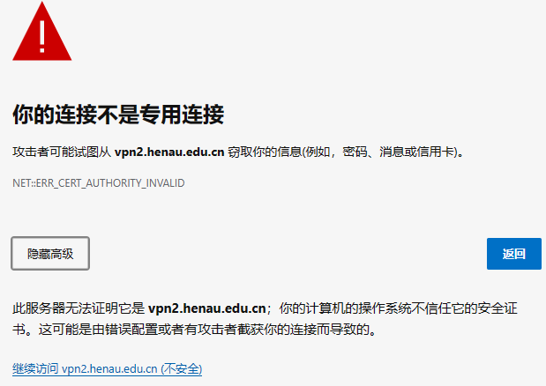
3、会自动跳转到标题为Easy Connect的蓝色页面，下载客户端
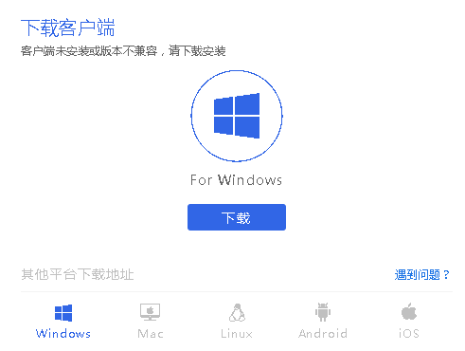
4、下载EasyConnectInstaller.exe，安装
5、双击快捷方式图标

- 服务器地址填vpn2.henau.edu.cn，点箭头连接

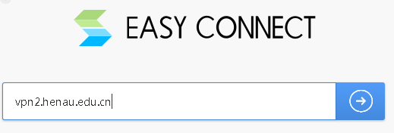

- 用户名：老师为工号，研究生为学号，初始密码均为888888
首次登录必须修改初始密码，之后为避免忘记可勾选“记住密码”

- 登录成功后，会自动打开学校官网，再访问各种内部资源，或直接通过地址或IP访问内部资源。
- 不需要再访问校内资源时，一定要右键任务栏客户端图标--退出。

2021年1月

